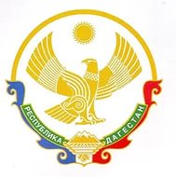
МИНИСТЕРСТВО ОБРАЗОВАНИЯ И НАУКИ РЕСПУБЛИКИ ДАГЕСТАН
ГКОУ РД «Сангарская средняя общеобразовательная школа
Лакского района»
368071.Республика Дагестан,Лакский район с Сангар. sangar.sosh@mail.ru тел:+79285205835

П Р И К А З

3.09.21г № 99

Об организации и проведении
«Месячника безопасности»

В целях повышения антитеррористической защищённости, пожарной безопасности образовательных организаций, профилактики детского дорожно-транспортного травматизма, отработки умений и навыков, обучающихся в условиях чрезвычайной ситуации

ПРИКАЗЫВАЮ:
1.Организовать и провести в школе в период с 4.09.2017 по 4.10.2021 «Месячник безопасности». План мероприятий прилагается (Приложение № 1).
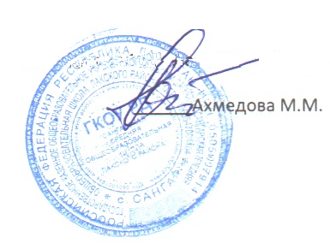
2.Контроль над исполнением настоящего приказа возложить на заместителя директора по воспитательной работе Мусаеву З.А.

Директор школы

